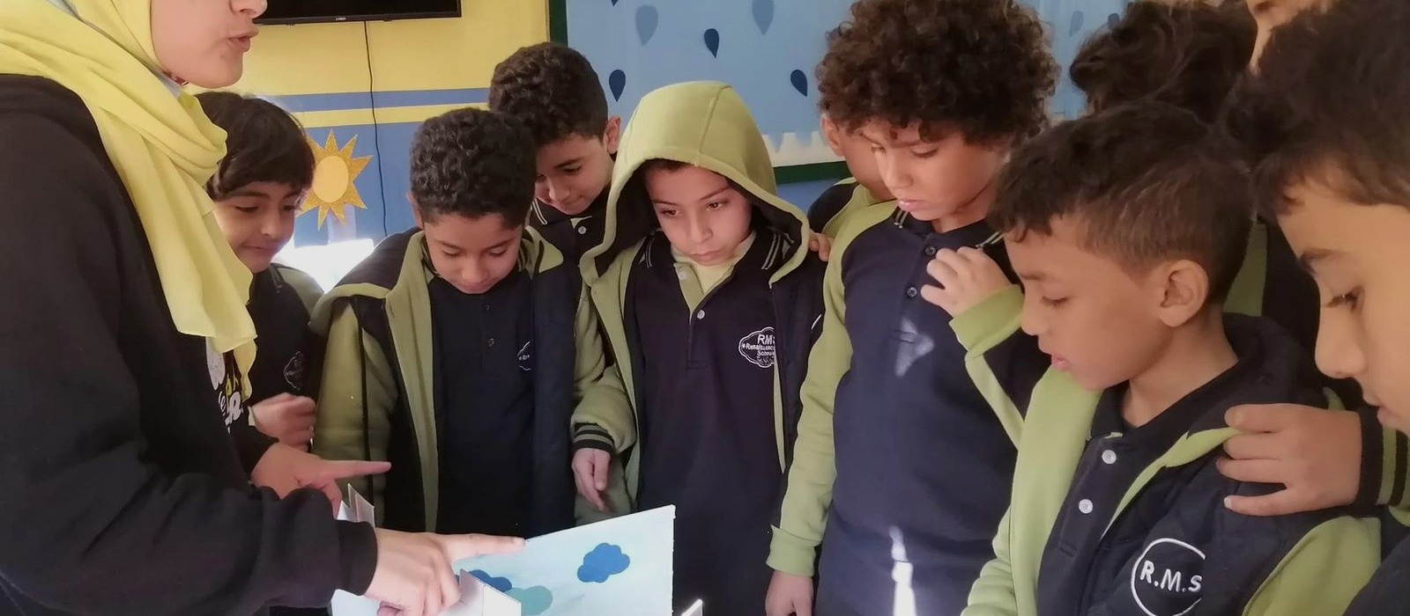

تقرير المنظومة الرقمية المتكاملة
RMS – Renaissance Misr Schools
نظام إدارة مؤسسي Odoo 17 + موقع رسمي Laravel
تحليل المميزات • نقاط القوة • التكامل • القيمة التشغيلية
تاريخ المراجعة: 19 أغسطس 2026
rms-edu.net | system.rms-edu.net

1. الملخص التنفيذي
تمثل منظومة RMS نموذجًا واضحًا للتحول الرقمي المدرسي الذي يجمع بين واجهة عامة موجهة لأولياء الأمور والطلاب، ونظام داخلي مركزي لإدارة البيانات والمتابعة. الموقع الرسمي مبني على Laravel ويقدم تجربة تعريفية وقبول إلكتروني ثنائية اللغة، بينما تعمل بوابة النظام على Odoo 17 لتوفير طبقة تشغيل وإدارة قابلة للتوسع والتخصيص.
أهم نقطة قوة في المشروع ليست وجود موقع ونظام منفصلين فحسب، بل وجود مسار رقمي يربط رحلة ولي الأمر من التعرف على المدرسة وحتى إرسال طلب الالتحاق ومتابعته داخل النظام. الموقع يذكر صراحة أن طلب القبول يتم تحويله مباشرة إلى فريق القبول داخل نظام المتابعة، وهو ما يحول الموقع من مجرد واجهة تعريفية إلى قناة تشغيل فعلية.
الخلاصة
المنظومة تجمع بين قوة Laravel في بناء واجهة ويب مرنة وسريعة التطوير، وقوة Odoo 17 في إدارة العمليات والبيانات والصلاحيات والتكامل. النتيجة هي أساس تقني مناسب لإدارة مدرسة متعددة الأقسام والمراحل مع قابلية للتوسع مستقبلًا.

نطاق المراجعة ومنهجية التقرير
• تمت مراجعة الصفحات العامة المتاحة على الموقع الرسمي بالعربية والإنجليزية.
• تمت مراجعة واجهات Odoo العامة المتاحة دون تسجيل دخول: تسجيل الدخول، إنشاء الحساب، واستعادة كلمة المرور.
• الوحدات الداخلية والعمليات التي تتطلب حسابًا وصلاحيات لم يتم الادعاء بأنها مفعلة فعليًا ما لم يظهر دليل عام عليها؛ تم تناول قدرات Odoo 17 التقنية كعوامل قوة للبنية وقابلية التوسع.
• تم الاعتماد كذلك على التوثيق الرسمي لـ Odoo 17 وLaravel عند وصف قدرات المنصتين.
مؤشرات سريعة
المحور | القيمة المتحققة
الواجهة العامة | موقع مدرسي ثنائي اللغة يشرح المدرسة والخدمات والمراحل والأنشطة والقبول والتواصل.
القبول الإلكتروني | نموذج منظم يجمع بيانات الطالب وولي الأمر ويرسل الطلب إلى فريق القبول داخل النظام.
النظام الداخلي | بوابة Odoo 17 مركزية مع تسجيل دخول وإدارة حسابات واستعادة كلمة المرور.
التكامل | ربط واجهة Laravel العامة بطبقة متابعة داخلية يقلل الإدخال المكرر ويجعل البيانات قابلة للمتابعة.
القابلية للتوسع | Odoo وLaravel كلاهما قابل للتخصيص والتكامل مع عمليات ووحدات إضافية مستقبلًا.

2. المعمارية العامة للمنظومة
يمكن فهم المشروع كمنظومة من طبقتين متكاملتين: طبقة Front Office موجهة للجمهور عبر الموقع، وطبقة Back Office موجهة لفريق المدرسة عبر Odoo. هذا الفصل يعطي كل فئة من المستخدمين تجربة مناسبة لاحتياجاتها دون تحميل الموقع العام تعقيدات التشغيل الداخلي.
ولي الأمر | ← | موقع Laravel | ← | طلب الالتحاق | ← | RMS / Odoo 17 | ← | فريق القبول

الطبقة | الدور | نقطة القوة
Laravel Website | التعريف بالمدرسة، جذب الطلبات، عرض المعلومات، استقبال بيانات القبول. | واجهة مخصصة للهوية المدرسية مع مرونة عالية في المحتوى وتجربة المستخدم.
Integration Layer | تمرير بيانات طلبات القبول من الموقع إلى نظام المتابعة. | تحويل الزيارة إلى عملية قابلة للمتابعة بدل الاعتماد على اتصالات أو ملفات منفصلة.
Odoo 17 RMS | تجميع البيانات، إدارة المستخدمين والصلاحيات، بناء مسارات العمل والتقارير. | منصة مؤسسية modular قابلة للتخصيص والتكامل.

3. الموقع الرسمي RMS المبني على Laravel
الموقع الرسمي لمدارس رينسانس مصر الخاصة يقدم المدرسة كمؤسسة تعليمية متكاملة بنظام ناشيونال عربي ولغات، ويعرض رحلة تعليمية تشمل الابتدائي والإعدادي والثانوي، إلى جانب المرافق والأنشطة وسياسات القبول ووسائل التواصل.
3.1 نقاط القوة في تجربة المحتوى
1 | هوية مدرسية واضحة — اسم المدرسة ورسالتها التعليمية يظهران بوضوح منذ بداية الصفحة، مع صياغة تركّز على التعليم المنظم، الأمان، وبناء شخصية الطالب.

2 | رحلة معلومات متكاملة — تقسيم المحتوى إلى عن المدرسة، المرافق والخدمات، المراحل، الأنشطة، التقديم، الرؤية، معرض الصور، والتواصل يجعل رحلة ولي الأمر منطقية ومباشرة.

3 | عرض المراحل في مسار واحد — الموقع يجمع الابتدائي والإعدادي والثانوي عربي ولغات في سياق موحد، وهو ما يساعد الأسرة على فهم استمرارية الرحلة التعليمية داخل نفس المؤسسة.

4 | محتوى يبني الثقة — إظهار معامل العلوم والكمبيوتر واللغات والموسيقى، السمارت بورد، الإنترنت داخل الفصول، الباصات والكاميرات والمكتبة والملاعب يعطي صورة عملية عن بيئة المدرسة.

5 | إبراز الحياة المدرسية — عرض الأنشطة الرياضية والفنية والمهارية، حفل التخرج، برنامج UC Math، واللغات الأجنبية يزيد من ثراء الصورة الذهنية للمدرسة.

3.2 ثنائية اللغة وإتاحة المحتوى
الموقع متاح بواجهتين عربية وإنجليزية، مع ترجمة عملية لأقسام المحتوى الأساسية ونموذج التقديم. هذه النقطة مهمة لمدرسة تقدم أقسامًا عربية ولغات وتتعامل مع شرائح مختلفة من أولياء الأمور.
• توحيد الرسالة الأساسية بين النسختين العربية والإنجليزية.
• تسهيل وصول أولياء الأمور غير المفضلين للواجهة العربية.
• دعم صورة مؤسسية أكثر احترافًا للمدرسة.
• اختيار Laravel كبنية خلفية للموقع يوفر أساسًا قويًا للتعريب وإدارة النصوص متعددة اللغات.

4. منظومة القبول الإلكتروني على الموقع
القبول الإلكتروني هو أكثر جزء تشغيلي أهمية في الموقع. بدل أن يكتفي ولي الأمر بقراءة المعلومات أو الاتصال هاتفيًا، يمكنه إرسال طلب منظم يحتوي على البيانات اللازمة لبدء المتابعة.
4.1 البيانات التي يجمعها النموذج
الفئة | البيانات
بيانات الطالب | الاسم بالكامل، تاريخ الميلاد، سنة الالتحاق، العمر.
الوضع الأسري | هل يوجد أخ أو أخت في نفس المدرسة.
المسار الدراسي | المرحلة المطلوبة والقسم المطلوب.
ولي الأمر | اسم الأب/ولي الأمر، الوظيفة.
التواصل | رقم الموبايل والبريد الإلكتروني.
ملاحظات | حقل مخصص لأي تفاصيل إضافية.

4.2 قوة رحلة القبول
إرسال الطلب | ← | استلام البيانات | ← | التواصل | ← | اختبار/مقابلة | ← | استكمال الملف والرسوم

الموقع يشرح للزائر ما سيحدث بعد الإرسال: مراجعة البيانات، التواصل لتحديد التقييم أو المقابلة، ثم استكمال المستندات والرسوم. وضوح الخطوات يقلل القلق والأسئلة المتكررة ويجعل العملية أكثر شفافية.
• إظهار سن التقديم وقواعد القبول قبل الزيارة.
• توضيح المستندات المطلوبة مسبقًا، مثل شهادة الميلاد والصور وبطاقات الوالدين.
• توضيح وجود أقساط وخصومات للأشقاء وبداية التقديم، مع توجيه الأسرة للتواصل للحصول على التفاصيل المالية.
• تكرار CTA «قدّم الآن» و«تواصل معنا» يوجه الزائر نحو إجراء واضح بدل التصفح فقط.
نقطة تميز تشغيلية
الموقع يذكر أن الطلب يُرسل مباشرة إلى فريق القبول داخل نظام المتابعة. هذا الربط هو الذي يجعل الموقع جزءًا من منظومة العمل وليس مجرد موقع تعريفي.

5. نقاط القوة التقنية للموقع باستخدام Laravel
وفقًا لمعلومة المشروع، الموقع مبني على Laravel. على المستوى الهندسي، هذا الاختيار يوفر أساسًا مناسبًا لموقع مؤسسي يحتاج إلى نماذج ديناميكية، تعدد لغات، تكامل مع نظام خارجي، وقابلية تطوير طويلة الأجل.
الجانب التقني | القيمة للمشروع
Architecture / MVC | فصل منطق العمل عن الواجهات والبيانات يسهل الصيانة والتطوير وإضافة وظائف جديدة دون فوضى في الكود.
Routing | إدارة واضحة للمسارات والواجهات وإمكانية بناء صفحات أو APIs مخصصة للتكامل.
Validation | إطار قوي للتحقق من بيانات النماذج قبل تمريرها إلى النظام الداخلي.
Localization | بنية مناسبة لدعم العربية والإنجليزية وإدارة النصوص متعددة اللغات.
Security Foundations | Laravel يتضمن آليات قياسية مثل CSRF protection للجلسات ونماذج الويب عند استخدامها بالطريقة القياسية.
Integration Readiness | سهولة بناء طبقة API أو service layer للتواصل مع Odoo أو خدمات أخرى.
Maintainability | هيكل واضح للمشروع يساعد فريق التطوير على الاختبار والتحديث وإعادة الاستخدام.

ميزة Laravel هنا أنه لا يفرض على الواجهة العامة شكل Odoo أو قيوده البصرية؛ يمكن تصميم تجربة مدرسية كاملة حسب الهوية، مع إبقاء التشغيل الداخلي في Odoo.

6. نظام RMS الداخلي المبني على Odoo 17

البوابة الداخلية تعمل على Odoo، والواجهة العامة المتاحة تُظهر تسجيل الدخول، إنشاء حساب، واستعادة كلمة المرور. استخدام Odoo 17 كأساس للنظام يمنح المشروع منصة مؤسسية قابلة لتوسيع نماذج البيانات، مسارات العمل، الأدوار، التقارير، والتكاملات.
6.1 إدارة المستخدمين والوصول
• وجود شاشة تسجيل دخول مركزية يضع العمليات الداخلية خلف حسابات مستخدمين.
• توفير إنشاء الحساب واستعادة كلمة المرور يدعم دورة حياة الحسابات ويقلل الاعتماد على التدخل اليدوي في كل حالة.
• Odoo 17 يدعم Access Rights وRecord Rules لتحديد ما يمكن لكل مجموعة أو مستخدم قراءته أو إنشاؤه أو تعديله أو حذفه.
• هذا النموذج مناسب لبيئة مدرسية تتعدد فيها الأدوار مثل الإدارة، القبول، الحسابات، الموارد البشرية، الأكاديميين، والمشرفين.
6.2 مركزية البيانات والعمليات
الاعتماد على Odoo كطبقة تشغيل مركزية يقلل الحاجة إلى ملفات Excel منفصلة أو قواعد بيانات متفرقة. يمكن بناء الكيانات المدرسية كبيانات مترابطة: طالب، ولي أمر، طلب التحاق، مرحلة، قسم، موظف، معاملة مالية، مستند، أو نشاط متابعة.
لماذا المركزية مهمة؟
عندما تصبح بيانات القبول والمتابعة داخل نظام واحد، يمكن البحث عنها، تعيين مسؤول لها، تتبع حالتها، إعداد تقارير عليها، وتطبيق صلاحيات واضحة عليها بدل تداولها يدويًا بين الأقسام.

6.3 المرونة والتخصيص
• Odoo منصة modular تسمح بإنشاء وحدات مخصصة تناسب العمليات المدرسية بدل إجبار المدرسة على Workflow ثابت.
• إمكانية إضافة حقول وحالات وموافقات وقوائم وتقارير حسب احتياجات الإدارة.
• قابلية ربط عمليات مختلفة داخل نفس النظام بدل استخدام تطبيق منفصل لكل قسم.
• إمكانية تطوير بوابات وتقارير وخدمات إضافية مستقبلًا دون تغيير المنصة بالكامل.

7. المجالات التي يمكن أن تغطيها منظومة Odoo داخل RMS
القائمة التالية تشرح قيمة Odoo كمنصة مدرسية متكاملة. بعض البنود هي قدرات منصة قابلة للتفعيل أو التخصيص، وليست ادعاءً بأن جميعها مفعلة حاليًا دون مراجعة حساب داخلي.
المجال | القيمة التشغيلية الممكنة
Admissions / CRM | تحويل كل طلب إلى سجل قابل للمتابعة، تحديد مسؤول، حالة الطلب، موعد التقييم، نتائج المتابعة ومصدر الطلب.
Student Records | تجميع بيانات الطالب وولي الأمر والمستندات والمرحلة والقسم في ملف موحد.
Finance & Fees | إدارة بنود مالية، مدفوعات، مستحقات، تقارير، وربطها بالطالب أو ولي الأمر عند تصميم الوحدة لذلك.
HR & Employees | إدارة بيانات العاملين والأدوار والتعيينات والإجازات والحضور وفق الوحدات المستخدمة.
Attendance | تسجيل حضور العاملين، ويمكن تصميم حضور الطلاب كوحدة مخصصة أو تكامل منفصل.
Inventory & Purchases | إدارة الكتب والزي والمستلزمات والمخزون والمشتريات عند تفعيل الوحدات المناسبة.
Documents | إدارة المستندات وربطها بالسجلات والعمليات بدل حفظها في مجلدات غير منظمة.
Communication | تجهيز إشعارات ورسائل أو تكاملات مع البريد وقنوات أخرى حسب التصميم.
Dashboards & Reports | مؤشرات لحظية عن القبول والمتابعة والإيرادات والعمليات حسب البيانات المتاحة.
Audit & Permissions | ضبط الوصول حسب الدور وتقليل التعديل غير المصرح به مع إمكانية تتبع العمليات حسب التخصيص.

7.1 قابلية التكامل عبر API
توثيق Odoo 17 يوفر واجهات خارجية API تسمح للتطبيقات الموثقة بالتعامل مع البيانات وفق صلاحيات المستخدم. هذه الخاصية هي أساس قوي لربط موقع Laravel بالنظام، كما تسمح مستقبلًا بالربط مع تطبيق موبايل، بوابة ولي الأمر، نظام رسائل، أو خدمات دفع عند الحاجة.
• فصل الواجهة العامة عن قاعدة البيانات الداخلية مع تمرير البيانات بطريقة منظمة.
• إمكانية فرض قواعد تحقق وصلاحيات قبل إنشاء أو تعديل السجلات.
• فتح المجال لتطبيقات مستقبلية دون إعادة بناء النظام من الصفر.

8. التكامل بين الموقع والنظام: أهم نقطة قوة في المشروع
أقوى قيمة هندسية في مشروع RMS هي تحويل الموقع إلى بوابة حقيقية لمنظومة التشغيل. النموذج العام يوضح أن طلب الالتحاق لا ينتهي في بريد إلكتروني مجهول أو رسالة منفصلة، بل يصل إلى نظام المتابعة ليبدأ منه Workflow القبول.
زيارة الموقع | ← | اختيار المرحلة | ← | إدخال البيانات | ← | إرسال إلى النظام | ← | متابعة القبول

8.1 الفوائد المباشرة للتكامل
1 | تقليل الإدخال المكرر — عدم الحاجة إلى نسخ بيانات المتقدم يدويًا من رسائل أو أوراق إلى النظام.

2 | سرعة الاستجابة — وصول الطلب إلى نقطة متابعة مركزية يساعد الفريق على بدء التواصل بسرعة.

3 | جودة البيانات — حقول نموذج محددة تجعل البيانات أكثر تنظيمًا من الرسائل الحرة.

4 | إمكانية القياس — كل طلب يمكن أن يصبح سجلًا يمكن عدّه وتصنيفه ومتابعة حالته ومصدره.

5 | الشفافية الداخلية — الفريق يستطيع معرفة أين وصل كل طلب ومن المسؤول عنه عند بناء مراحل متابعة واضحة.

6 | قابلية الأتمتة — يمكن إضافة تنبيهات ومهام ورسائل ومواعيد تلقائية مع توسع النظام.

7 | تجربة أفضل لولي الأمر — بدء العملية إلكترونيًا قبل الزيارة يقلل الوقت والمجهود ويجعل الخطوات أكثر وضوحًا.

8.2 نموذج Workflow احترافي للقبول
المرحلة | ما يحدث | القيمة الإدارية
New Application | إنشاء سجل من الموقع. | عدم ضياع الطلب وتوحيد نقطة الدخول.
Contacted | تسجيل محاولة/نتيجة التواصل. | قياس سرعة الاستجابة.
Assessment Scheduled | تحديد موعد اختبار أو مقابلة. | تنظيم المواعيد والمتابعة.
Assessment Result | تسجيل النتيجة والملاحظات. | قرار مبني على بيانات موحدة.
Documents Pending | متابعة المستندات المطلوبة. | تقليل الملفات الناقصة.
Fees / Registration | استكمال الرسوم وإجراءات القيد. | إغلاق دورة القبول بشكل منظم.
Enrolled / Closed | تأكيد الالتحاق أو إغلاق الطلب. | إحصاءات دقيقة عن التحويل.

9. القيمة لكل فئة مستخدم
الفئة | القيمة
ولي الأمر | معلومات واضحة، خطوات قبول معلنة، تقديم إلكتروني، وسائل تواصل مباشرة، وتجربة ثنائية اللغة.
فريق القبول | طلبات منظمة تصل إلى نظام متابعة بدل الاعتماد على رسائل متفرقة أو إدخال يدوي.
الإدارة العليا | إمكانية تحويل البيانات إلى مؤشرات وتقارير ومراقبة الأداء عبر منصة مركزية.
الحسابات | قابلية ربط إجراءات القبول بالرسوم والمدفوعات عند تفعيل/تطوير الوحدات المالية المناسبة.
الموارد البشرية | منصة قابلة لإدارة الموظفين والحضور والإجازات والأدوار حسب الوحدات المستخدمة.
قسم الـ IT | Stack واضح وقابل للصيانة: Laravel للواجهة والتكامل، Odoo للعمليات، وقابلية توسع عبر APIs ووحدات مخصصة.

9.1 نقاط القوة الإدارية
• تقليل الاعتماد على الإجراءات الورقية والاتصالات غير الموثقة.
• رفع قابلية تتبع العمليات والمسؤوليات.
• توحيد مصدر البيانات بدل تعدد النسخ والملفات.
• تحسين سرعة الوصول للمعلومة عند اتخاذ القرار.
• إمكانية بناء KPIs حقيقية مع نمو البيانات.
• تهيئة المدرسة لمزيد من التحول الرقمي دون استبدال المنظومة الأساسية.
9.2 نقاط القوة التسويقية
• الموقع يترجم مزايا المدرسة إلى محتوى يمكن لولي الأمر فهمه قبل الزيارة.
• الصور الحقيقية من الحياة المدرسية تعزز المصداقية وتدعم القرار.
• إظهار المراحل والخدمات واللغات والأنشطة في مكان واحد يقلل تشتت الزائر.
• وجود تقديم إلكتروني مباشر يرفع قيمة الموقع من قناة معلومات إلى قناة Lead Generation.
• النسخة الإنجليزية تدعم صورة احترافية وتخدم قسم اللغات.

10. تحليل تفصيلي لعناصر الثقة والتحويل في الموقع
10.1 عناصر الثقة
العنصر | كيف يدعم الثقة
المرافق | ذكر معامل علوم وكمبيوتر ولغات وموسيقى، مكتبة، ملاعب، غرف أنشطة وكانتين.
التكنولوجيا | إنترنت كامل للفصول، أدوات عرض وSmart Board.
الأمان | باصات مزودة بكاميرات وتغطية كاميرات داخل المدرسة والمرافق.
الرعاية | وجود أخصائي اجتماعي ومشرف نفسي.
الكثافة | الموقع يذكر متوسطًا يقارب 30 طالبًا في الفصول العربية واللغات.
الأنشطة | أنشطة رياضية وفنية ومهارية، حفل تخرج، UC Math.
اللغات | الإنجليزية والفرنسية والألمانية ضمن التجربة التعليمية.

10.2 عناصر التحويل Conversion
• CTA واضح للتقديم والتواصل في أكثر من موضع.
• نموذج تقديم طويل بما يكفي لجمع بيانات مفيدة، لكنه يظل مفهومًا ومقسمًا منطقيًا.
• إظهار ما سيحدث بعد الإرسال يقلل الغموض.
• توفير الهاتف والموبايل وWhatsApp يخدم أنماط التواصل المختلفة.
• إظهار مواعيد العمل يساعد الزائر على اختيار وقت التواصل أو الزيارة.
• إبقاء تفاصيل المصروفات للتواصل المباشر يحول الزائر المهتم إلى فرصة تواصل قابلة للمتابعة.
10.3 قوة معرض الصور
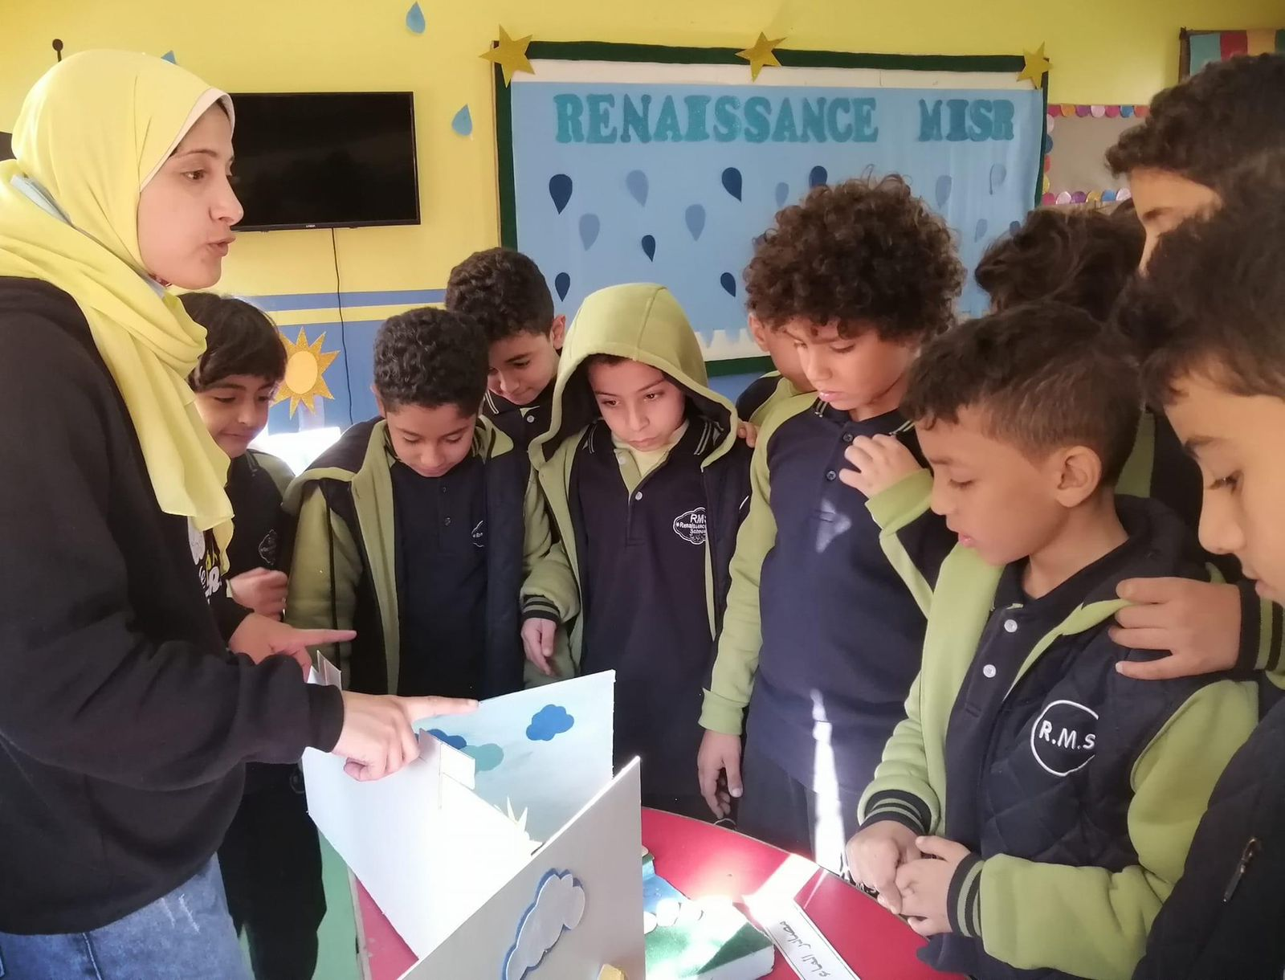
معرض الصور ليس عنصرًا تجميليًا فقط؛ هو وسيلة لإثبات وجود حياة مدرسية حقيقية وإظهار الطلاب والأنشطة والبيئة التعليمية. بالنسبة لأولياء الأمور، الصور الواقعية تخدم الثقة أكثر من النصوص التسويقية وحدها.

11. عوامل التميز في الحل ككل
1 | منظومة وليست موقعًا فقط — الموقع جزء من دورة التشغيل، وليس مجرد واجهة تعريفية.

2 | Front Office مخصص + Back Office مؤسسي — Laravel يمنح حرية تصميم تجربة الجمهور، وOdoo يمنح إدارة داخلية منظمة.

3 | تكامل قابل للتوسع — النموذج يسمح بإضافة قنوات جديدة مثل تطبيق أو بوابة أو رسائل دون هدم النظام.

4 | بيانات منظمة منذ أول نقطة اتصال — طلب القبول يبدأ بحقول منظمة يمكن تحويلها مباشرة إلى سجل متابعة.

5 | صلاحيات وقواعد وصول — Odoo يوفر أساسًا قويًا لفصل مسؤوليات الأقسام والمستخدمين.

6 | قابلية بناء تقارير — كلما زادت البيانات المنظمة، أصبح من الممكن قياس الأداء بدل الاعتماد على الانطباعات.

7 | دعم العربية والإنجليزية — مناسب لطبيعة المدرسة وأقسامها وشرائح أولياء الأمور.

8 | قابلية تخصيص طويلة الأجل — كل من Laravel وOdoo يدعمان تطويرًا مستمرًا وتكاملات ووظائف إضافية.

11.1 كيف يُقدَّم المشروع كسابقة أعمال
صياغة مقترحة
منظومة رقمية متكاملة لمدارس Renaissance Misr تجمع بين موقع مؤسسي ثنائي اللغة مبني على Laravel ونظام إدارة داخلي مبني على Odoo 17. تم تصميم رحلة قبول إلكترونية تربط نموذج التقديم مباشرة بمنظومة المتابعة، مع بنية قابلة للتوسع لإدارة البيانات والصلاحيات والتقارير والعمليات المدرسية.

هذه الصياغة تركز على النتيجة والقيمة، وليس فقط على أسماء التقنيات. في سابقة الأعمال، الأفضل إبراز كيف تحولت التقنية إلى Workflow واضح يختصر الوقت ويزيد قابلية المتابعة.

12. قابلية التطوير والتوسع مستقبلًا
البنية الحالية مناسبة لأن تكون أساسًا لمراحل أوسع من التحول الرقمي. وجود Laravel في الواجهة وOdoo في الخلفية يتيح إضافة خدمات تدريجية دون الحاجة إلى إعادة بناء المنظومة بالكامل.
التوسع | القيمة
بوابة ولي الأمر | عرض حالة التقديم، المستندات، المواعيد، الرسائل، وربما المدفوعات والنتائج بحسب السياسات.
تطبيق موبايل | استخدام API للوصول إلى خدمات محددة من الهاتف.
إشعارات تلقائية | إرسال بريد/SMS/WhatsApp عند تغيير حالة الطلب أو تحديد موعد.
Dashboard للإدارة | مؤشرات القبول ومصادر الطلبات وسرعة الاستجابة والتحويل.
Document Workflow | رفع المستندات وربطها بالطالب أو الطلب ومراجعة اكتمال الملف.
Payment Integration | إضافة دفع إلكتروني أو تسجيل مدفوعات وربطها بالحالة المالية.
Transportation | إدارة بيانات الباصات والخطوط والطلاب وربطها بملف الطالب.
Academic Modules | إضافة وحدات للحضور والدرجات والجداول والمتابعة التعليمية حسب الحاجة.
Marketing Attribution | تسجيل مصدر الطلب والحملة وتحليل القنوات التي تجلب أفضل متقدمين.

نقطة معمارية
استخدام API كحد فاصل بين الموقع والنظام يجعل أي توسع جديد أكثر أمانًا وتنظيمًا من الربط المباشر بقواعد البيانات، مع إمكانية تطبيق صلاحيات والتحقق من المدخلات.

13. تقييم القوة الهندسية للـ Stack
المعيار | Laravel Website | Odoo 17 RMS
المرونة | مرونة عالية في تصميم الواجهة وتجربة المستخدم. | مرونة عالية في نماذج البيانات والـ Workflows والوحدات.
التخصيص | ممتاز للواجهات والـ APIs والمنطق المخصص. | ممتاز للعمليات المؤسسية والتقارير والصلاحيات.
التكامل | سهولة بناء Services وEndpoints. | External API ودعم تكامل مع تطبيقات خارجية.
تعدد المستخدمين | مناسب للواجهات العامة والحسابات عند الحاجة. | مصمم لبيئة متعددة المستخدمين والأدوار.
التوسع | يمكن إضافة صفحات وخدمات وقنوات جديدة. | يمكن إضافة Modules وApps ونماذج وتقارير.
الصيانة | هيكل Framework منظم لفريق التطوير. | نواة ERP مع فصل واضح للوحدات والإضافات.
الهوية | حرية كاملة في التصميم البصري. | التركيز الأساسي على التشغيل والبيانات.

13.1 لماذا الدمج مناسب لقطاع التعليم؟
المدرسة تحتاج في نفس الوقت إلى واجهة عامة جذابة وسهلة لولي الأمر، وإلى نظام داخلي قادر على التعامل مع بيانات متعددة ومسؤوليات وصلاحيات وتقارير. الاعتماد على منصة واحدة لكل شيء غالبًا يفرض تنازلات؛ أما الفصل بين Laravel وOdoo فيتيح استخدام كل تقنية فيما تتفوق فيه.
• Laravel: تجربة الجمهور، الهوية، المحتوى، النماذج، التكامل.
• Odoo: العمليات، البيانات، الأدوار، المتابعة، التوسع المؤسسي.
• التكامل بينهما: رحلة رقمية واحدة رغم تعدد التقنيات.

14. الخلاصة النهائية
مشروع RMS يقدم نموذجًا قويًا لمنظومة مدرسية رقمية قابلة للنمو. الموقع الرسمي ينجح في تقديم المدرسة ومراحلها وخدماتها وأنشطتها وسياسات القبول بصورة منظمة، ويدعم العربية والإنجليزية ويوفر قناة تقديم إلكترونية واضحة. في المقابل، توفر طبقة Odoo 17 أساسًا مؤسسيًا لإدارة المستخدمين والصلاحيات والبيانات ومسارات العمل والتكامل.
القيمة الأكبر تظهر في الربط بين الجانبين: ولي الأمر يبدأ من واجهة بسيطة ومفهومة، بينما تتحول بياناته إلى عملية داخلية يمكن إدارتها وقياسها. هذه المعمارية تقلل العمل اليدوي، ترفع قابلية المتابعة، وتوفر أساسًا ممتازًا للتوسع إلى بوابات أولياء الأمور، المدفوعات، المستندات، التقارير، الموارد البشرية، المخزون، والنظم الأكاديمية.
التقييم العام
منظومة متكاملة تجمع بين واجهة عامة احترافية، مسار قبول رقمي، Back Office مؤسسي، وقابلية توسع عالية. وهي نقطة قوية جدًا كسابقة أعمال لأنها توضح القدرة على تنفيذ مشروع Full-Stack يربط تجربة المستخدم بالعمليات الداخلية.

15. المراجع ومصادر التحقق
• الموقع الرسمي لمدارس Renaissance Misr: https://rms-edu.net/
• النسخة العربية: https://rms-edu.net/ar
• النسخة الإنجليزية: https://rms-edu.net/en
• بوابة نظام RMS / Odoo: https://system.rms-edu.net/web
• توثيق Odoo 17 – External API: https://www.odoo.com/documentation/17.0/developer/reference/external_api.html
• توثيق Odoo 17 – Security / Access Rights: https://www.odoo.com/documentation/17.0/developer/reference/backend/security.html
• Laravel Documentation – Localization: https://laravel.com/docs/localization
• Laravel Documentation – Validation: https://laravel.com/docs/validation
• Laravel Documentation – CSRF Protection: https://laravel.com/docs/csrf
ملاحظة: تمت مراجعة الواجهات العامة المتاحة بتاريخ 19 أغسطس 2026. الوظائف الداخلية التي تتطلب صلاحيات دخول لم يتم افتراض تفعيلها بشكل قطعي إلا في حدود ما يظهر من الواجهات العامة أو ما يتيحه Odoo 17 كمنصة تقنية.

